Caso de Uso
Proyecto SLORT
Consultar Reportes Gestor

CONTROL DE MODIFICACIONES POR CAMBIO DE VERSIONES

VERSIÓN | PARTES QUE CAMBIAN | DESCRIPCIÓN DEL CAMBIO | FECHA DE CAMBIO | AUTOR
1 | N/A | Versión Inicial | 12-06-2010 | Grupo SLORT

Índice
1 Índice 3
1. Diagrama de Casos de Uso del Análisis. 4
2. Caso de Uso: Consultar Reportes Gestor 4
2.1. Detalle 4

Diagrama de Casos de Uso del Análisis.

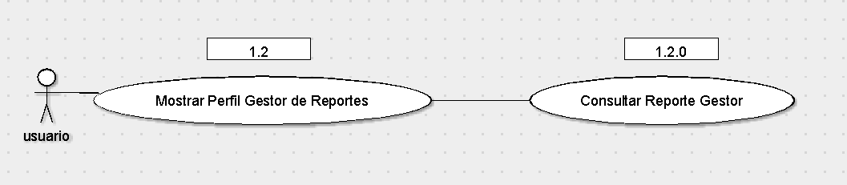

Caso de Uso: Consultar Reportes Gestor

Detalle

CU-SLORT0001.2.0 | Consultar Reportes Gestor
Versión | 1.0
Descripción | Esta funcionalidad permite consultar los reportes en el sistema para conocer la información existente.
Flujo Principal | Paso | Acción
 | 1 | Se ingresa a la vista “Reporte Histórico de Viajes” o a la vista “Consultar ubicación flota”. Se invoca con anterioridad al CU CU-SLORT-1.2- Mostrar Perfil Gestor de Reportes
 | 2 | Ingresar al reporte necesario y los datos a buscar.
 | 3 | Se consulta en el sistema por los datos ingresados en el paso 2.
 | 4 | Mostrar la lista de valores encontrados en el sistema.
 | 5 | Se podrá Imprimir el Reporte
Flujo Alternativo | 3 | Se podrá “Cancelar” la consulta en el sistema por los datos ingresados en el paso 2.
Excepciones | Paso | Acción
Excepciones | 2 | No se pudo conectar a la base
Excepciones |  | Informar con un error técnico lo sucedido y no dejar continuar
Excepciones | 3 | No se pudo conectar a la base
Excepciones |  | Informar con un error técnico lo sucedido y no dejar continuar
Excepciones | 4 | No se pudo conectar a la base
Excepciones |  | Informar con un error técnico lo sucedido y no dejar continuar
Excepciones | 5 | No se puede encontrar la impresora
Excepciones |  | Informar con un error técnico lo sucedido y no dejar continuar
Comentarios

